SELETUSKIRI
Sisukord
1. ÜLDOSA 4
1.1. Üldandmed 4
1.2. Sissejuhatus 5
1.3. Ehitustööde tegemine 5
1.4. Ehitustööde käigus tekitatav müra ja vibratsioon 7
1.5. Lammutustööde ohutus 7
1.6. Ehitusmaterjalid ja -tooted 8
1.7. Ehitusjäätmete käitlemine 9
1.8. Ehitustööde dokumenteerimine, järelvalve 10
1.9. Piirangud 11
1.10. Kasutatud normdokumendid 11
2. ASENDIPLAANI OSA 15
2.1. Vastavus lähteandmetele 15
2.2. Asukoha skeem 15
2.3. Olemasolev olukord 15
2.4. Plaanilahendus 16
2.5. Vertikaalplaneering 16
3. ARHITEKTUURI OSA 17
3.1. Ehitise üldandmed 17
3.2. Ehitise tehnilised näitajad 17
3.3. Konstruktsioonid ja materjalid 18
3.4. Tehnilised andmed 19
3.5. Heliisolatsiooninõuded 19
3.6. Olemasolev arhitektuurne olukord 21
3.6.1. Fotod olemasolevast olukorrast 21
3.6.2. Katus 23
3.6.3. Välisseinad 23
3.6.4. Vahelaed 23
3.6.5. Vundament 23
3.6.6. Avatäited 23
3.7. Projekteeritavad lahendused 23
3.7.1. Lammutatavad konstruktsioonid 23
3.7.2. Vundament ja sillutisriba 24
3.7.3. Sokkel 24
3.7.4. Keldri sissekäigud 25
3.7.5. Välisseinad 25
3.7.6. Soojustuse tüübeldamine 26
3.7.7. Sissepääsud 27
3.7.8. Pööning 27
3.7.9. Katus 28
3.7.10. Avatäited 31
3.7.11. Lodžad 31
4. SOOJUSVARUSTUS JA KÜTTE OSA 32
5. VENTILATSIOONI OSA 32
6. VEEVARUSTUSE OSA 33
7. KANALISATSIOONI OSA 33
8. ELEKTRI OSA 33
9. TULEOHUTUSE OSA 34
9.1. Normdokumendid 34
9.2. Tuleohutusklass, kasutusviis ja kasutusotstarve 34
9.3. Hoone tuleohutus tagamise põhimõtted 35
9.3.1. Hoone tuleohutuskuja kõrval paiknevate hoonetega 35
9.3.2. Hoone kandekonstruktsioonide ja tuletõkkekonstruktsioonide tulepüsivusajad 35
9.3.3. Põlemiskoormused 35
9.3.4. Tuletõkketsoonide moodustamise kirjeldus 35
9.3.5. Jagunemine suitsutsoonideks ja suitsueemalduse põhimõtted 36
9.3.6. Evakuatsioonilahendus 36
9.3.7. Evakuatsiooniväljapääsude ja evakuatsiooniuste sulused 36
9.3.8. Nõuded ehitise ja selle osa tuleohutusele 36
9.3.9. Välisseina tuleohutus 37
9.3.10. Pööningu tuleohutus 38
9.4. Tehnosüsteemide tuleohutus 38
9.4.1. Kütteruumi, kütteseadmete asukohad, võimsused, liigid 38
9.4.2. Elektripaigaldis 38
9.5. Tuleohutuspaigaldised 39
9.6. Päästemeeskonna juurdepääs ehitisele 39
9.7. Päästemeeskonna ohutuse tagamise abinõud 39
9.8. Hoone välikustutus 39
9.8.1. Kustutusvee normaalvooluhulk ja tulekahju arvestuslik kestvus 39
9.8.2. Tuletõrje veevõtukoha liik ja paiknemine maa-alal 39
10. ENERGIATÕHUSUSE OSA 40

ÜLDOSA

Üldandmed
Ehitise andmed:
Ehitise liik: Hoone
Ehitise nimetus: Elamu
Kasutamise otstarve: Ridaelamu
Ehitisregistri kood:
Eluruumide arv: 8
Aadress: Tartu maakond, Elva vald,

Kinnistu andmed:
Kinnistu katastritunnus:
Kinnistu pindala: 5664,0 m²
Sihtotstarve: Elamumaa 100%

Ehitusprojekti tellija:
Nimi: Elva vald,
Aadress: Tartu maakond, Elva vald
Esindaja: -

Projekti koostaja:

Nimi:
Registrikood:
MTR reg. nr:
Aadress:

Projekteeris:

Projektijuht:

Sissejuhatus
Käesolev ehitusprojekt kajastab Tartu maakonnas, Elva vallas, …………..ridaelamu rekonstrueerimist. Projektis käsitletakse välispiirete rekonstrueerimist koos soojustamisega (osaliselt maa-aluselt ja täies mahus maapealselt) ja katusekatte vahetamist. Välja vahetatakse kõik aknad ning välis- ja keldriuksed.

Ehitustööde tegemine
Ehitustööd tuleb teostada loogilises järjekorras, arvestades ilmastikuolusid, ehitusfüüsikalisi ja -tehnilisi nõudeid. Töövõtja vastutab konstruktsioonide ja konstruktsioonielementide vastupidavuse ja ekspluatatsioonikõlblikkuse eest nendes funktsioonides, mis on määratud antud ehitusosadele.
Ehitaja peab omama piisavat kvalifikatsiooni ning olema kursis kõikide ehitusel kasutatavate ehitusmaterjalide ja -konstruktsioonide paigaldus- ja käsitlusjuhenditega. Need tuleb hankida ehitusmaterjalide, -konstruktsioonide tootjatelt või tarnijatelt. Ehitajal on kohustus jälgida materjalide tootjate poolseid juhendeid ja nõudeid materjalide ladustamise, paigalduse ning kasutatavate töövõtete osas.

Ehitamise käigus avastatud erinevused ja ehitaja töövõtetest sõltuvad tegelikult vajalike materjalide kogused ei anna õigust pretensioonide esitamiseks. Juhul, kui erilepetes ei ole nimeliselt teisiti määratud, kuuluvad töövõttu kõik töövõtulepingus määratletud tööd, nende tegemiseks vajalikud ehitusmaterjalid, tooted ja mehhanismid, kohustused ja õigused.

Juhul, kui töödokumentatsioonis puudub selgitus montaaži või materjali kohta, tuleb juhinduda kehtivatest ehitusnormidest ja üldiselt kasutusel olevatest töömeetoditest, kuid eelkõige tootjapoolsetest nõuetest ja kasutusjuhenditest.

Töövõtja vastutab nii lõpetatud kui ka pooleliolevate konstruktsioonide ja konstruktsiooni-elementide kaitsmise eest vigastuste vastu. Vigastatud elemendid tuleb asendada. Värvi-vigastused tuleb üle värvida vastavalt ülejäänud pinna värvikvaliteedile, või kui vajalik, siis kogu element üle värvida.

Ehitustööde teostamisel tuleb juhinduda Vabariigi Valitsuse 8.detsembri 1999.a määrusest nr 377 „Töötervishoiu ja tööohutuse nõuded ehituses”.

Ehitusplatsil peavad olema tuletõrjevahendid nähtaval kohal, tuletõrjemasinatel peab olema juurdepääsu võimalus. Tööde tegemisel tuleb rangelt täita tuleohutusnõudeid. Peavad olema tarvitusele võetud abinõud töötajate kaitsmiseks ehitise ajutisest ebastabiilsusest või varisemisohust põhjustatud riskide eest. Kõik tööd peab ehitaja tegema vastavuses heade ehitustavadega ning viisil, mis ei kahjusta ümbritsevat sotsiaal- ja looduskeskkonda.

Ehitustööde käigus tuleb kasutada mehhanisme ja tehnoloogiat, mis välistavad kütte- ja määrdeainete sattumise pinnasesse. Kasutada tuleb veotehnikat, mille koormast veetava materjali pudenemine (maha voolamine) on välistatud.

Ehituse ajaks luua ehitajatele võimalus wc kasutamiseks. Ajutised ehitused ja materjalid paigutada krundi piiridesse.

Ehitustööde käigus tekitatav müra ja vibratsioon
Tagada, et nii ehitustegevusega kui ka edaspidise kasutamisega ei ületaks ümbruskonnas keskkonnaministri 16.12.2016 määrusega nr 71 „Välisõhus leviva müra normtasemed ja mürataseme mõõtmise, määramise ja hindamise meetodid“ ja sotsiaalministri 17.05.2002 määrusega nr 78 „Vibratsiooni piirväärtused elamutes ja ühiskasutusega hoonetes ning vibratsiooni mõõtmise meetodid“ ning sotsiaalministri 04.03.2002 määrusega nr 42 „Müra normtasemed elu- ja puhkealal, elamutes ning ühiskasutusega hoonetes ja mürataseme mõõtmise meetodid” toodud tingimusi kehtestatud müra ja vibratsiooni osas.

Lammutustööde ohutus
Lammutustööd teha kooskõlastatult ehitise omanikuga ja vastavalt kehtivale ohutustehnika nõuetele (Riigikogu Töötervishoiu ja tööohutuse seadus, RT I, 13.03.2019, 177).

Ehituskonstruktsioonide lammutamist peab juhtima väljaõppe läbinud kogemustega töödejuhataja. Kõik ehitusplatsil töötavad inimesed peavad olema instrueeritud ohutusnõuete suhtes. Ohutuse eest ehitusplatsil vastutab täielikult töövõtja. Silmade kaitseks – kaitseprille.

Lammutustöödel tuleb jälgida alljärgnevate normdokumentide nõudeid:
• Töövahendi kasutamise töötervishoiu ja tööohutuse nõuded (VV 11.01.2000 määrus
nr 13);
• Töötervishoiu ja tööohutuse nõuded ehituses (VV 08.12.1999 määrus nr 377);
• Jäätmeseadus (redaktsiooni jõustumine 22.07.2019 a);
• Asbestitöödele esitatavad töötervishoiu ja tööohutuse nõuded (VV 11.10.2017
määrus nr 224).

Ehitusmaterjalid ja -tooted
Kõik ehitusmaterjalid ja tooted peavad olema varustatud saatelehe või valmistaja kaaskirjaga, mis tõestavad nende vastavust tellitud materjalidele. Tooted peavad olema markeeritud, terved ja kvaliteetsed ning vastama neile esitatud nõuetele ja säilivuskuupäevadele.

Töövõtja võib tellija nõusolekul (mis fikseeritakse kirjalikult) vahetada ehitusmaterjale ja tooteid tingimustel, et nende kvaliteet ja tugevusomadused ei ole halvemad projektis ettekirjutatust näidistoodetest.

Analoogtoodete puhul tulevad kõik asendused eelnevalt tellijaga kirjalikult kooskõlastada. Kahtluse korral kirjeldatud laheduste osas on töö töövõtjal kohustus pöörduda projekteerija poole vastavate asenduste ja korrektsioonide kooskõlastamiseks.

Kasutatavad materjalid ja komponendid tuleb hankida ühelt süsteemi tootjalt või asendada samaväärsete toodetega, mis on tootja poolt heaks kiidetud.
Ehitusplatsile toodud materjalid ja tooted ladustatakse, kaetakse ning kaitstakse valmistaja ettekirjutuste järgi, et vältida nende kahjustusi või riknemist.

Ehitusjäätmete käitlemine
Jäätmete käitlemine toimub vastavalt Jäätmeseadusele ning Elva valla määrusele nr. 28 „Elva valla jäätmehoolduseeskiri“. Kõik ehitusel üle jäävad materjalid tuleb sorteerida eraldi ja ainult kinnistu piirides asuvatele laoplatsidele.

Liikidesse sorditud ehitusjäätmed tuleb koguda eraldi konteineritesse, taaskasutada või anda taaskasutamiseks üle vastavale jäätmeluba omavale jäätmekäitlejale. Ehitusjäätmed, mida ei saa materjalina või tootena taaskasutada, kõrvaldatakse läheduse põhimõtet järgides jäätme-loaga jäätmekäitluskohtades. Konteinerid peavad olema tähistatud vastavalt kogutavatele jäätmeliikidele.

Mahukad ehitusjäätmed, mida oma kaalu või mahu tõttu pole võimalik paigutada konteinerisse ja mida ei anta koheselt üle jäätmekäitlejale, paigutatakse krundi piires selleks eraldatud territooriumile nende hilisemaks transportimiseks jäätmekäitluskohta.

Ohtlikud ehitusjäätmed tuleb koguda liikide kaupa eraldi konteineritesse, mis on märgistatud vastavalt kehtestatud korrale. Ohtlike ehitusjäätmete kogumiseks kasutatavad konteinerid peavad olema lukustatavad või valve all. Ohtlikud ehitusjäätmed, sh ehitusjäätmed, mis sisaldavad ohtlikke jäätmeid, tuleb selleks kehtestatud korras üle anda ettevõtjale, kellele on väljastatud jäätmeluba vastavate ohtlike jäätmete käitlemiseks. Ohtlike ehitusjäätmete valdaja vastutab nende ohutu hoidmise eest kuni jäätmete üleandmiseni jäätmekäitlejale.

Ohtlike jäätmete hulka kuuluvad:
- Asbesti sisaldavad jäätmed
- naftaprodukte sisaldavad jäätmed, tõrvapapp, tõrva sisaldav asfalt
- värvi-, laki- ja liimijäätmed ning nende taara
- masuut või sellega saastunud pinnas

Ehitustööde dokumenteerimine, järelvalve
Ehitusel tagada asjatundlik ja dokumenteeritud järelevalve. Ehituse järelevalve teostaja on kohustatud jälgima ehitusprojektist kinnipidamist, ehitusnormide ja kvaliteedinõuete täitmist, ehitusplatsi ohutust ning selle korrashoidu, kontrollima pidevalt ehitusmaterjalide ja ehitustoodete ning tööde teostamise kvaliteedinõudeid ja vastavaid sertifikaate. Ehitise omanik peab ehitisele enne ehitamise alustamist määrama omanikujärelevalve tegija.

Ehitamise ajal avastatud projektivigadest ja puudustest või vastuoludest on vajalik kohene ehituse Tellija ja ehitusprojekti koostaja teavitamine.

Ehitusjärelevalve võtab vastu ehitajalt vastavad ehitustööd, ehitise üksikud osad või järgud, vormistades koos ehitajaga nende kohta vajalikud ehitusdokumendid.

Peituvate konstruktsioonide ja osade kohta tuleb koostada kaetud tööde aktid ning need üles pildistada, vastasel juhul võib järelevalve nõuda, et peituvad materjalid või nende osad eemaldatakse.

Ehitusjärelevalve kontrollib ja teeb vajadusel ehitustööde päevikusse ettekirjutusi ning kontrollib nende täitmist. Oluliseks osaks on kaetud tööde aktide koostamine koos ehitajaga, millised on vajalikud ehitise lõppülevaatusel ja kasutusloa vormistamisel.

Kui ehituspakkumises soovitakse kasutada analoogseadmeid ja tooteid (võrreldes projekteeritutega) peavad nad olema võrdsed või paremad nii kvaliteedilt, tehnilistelt omadustelt kui ka garantii tingimuste osas. Ehitustöödele ja materjalidele anda vähemalt 5-aastane garantii.
Ehitustöövõtja on kohustatud kõik lahknevused projekti ja tööseletuse vahel esile tooma ja selgitama projekteerijaga enne töövõtulepingu allakirjutamist. Ehitise valmimisel esitada kohalikule omavalitsusele kasutusteatis.

Piirangud
Õhuliini kaitsevööndis tegutsemiseks taotleda kaitsevööndis tegutsemise luba. Õhuliinide all üle 4,5m kõrguste mehhanismidega töötamine on Enefit AS loata keelatud. Loa taotlemisel lisada asendiplaani joonis ja EHR-s Enefit AS poolt lisatud märkus.

Hoone rekonstrueerimise ajaks, vajadusel tellida klienditeenindusest õhuliini lahti ühendamine maja küljest ja taastamine. Kinnituskonksud vajadusel vahetada pikemate vastu. Õhuliini kaitsevööndis tegutsemiseks taotleda kaitsevööndis tegutsemise luba. Õhuliinide all üle 4,5m kõrguste mehhanismidega töötamine on Elektrilevi loata keelatud. Loa taotlemisel lisada asendiplaani joonis ja EHR-s Elektrilevi OÜ poolt lisatud märkus.

Kasutatud normdokumendid
Üldised seadused ja määrused:
- Ehitusseadustik 11.02.2015. a.
- Majandus- ja taristuministri 17.07.2015. a määrus nr 97 “ Nõuded ehitusprojektile”
- Majandus- ja taristuministri 05.06.2015. a määrus nr 57 „Ehitise tehniliste andmete loetelu ja arvestamise alused.“
- Majandus- ja taristuministri määrus 02.06.2015. a. nr 51 "Ehitise kasutamise otstarvete loetelu."
- Ettevõtlus- ja infotehnoloogiaministri määrus 11.12.2018 a. nr 63 "Hoone energiatõhususe miinimumnõuded".
- Keskkonnaministri määrus 16.12.2016 a. nr 71 „Välisõhus leviva müra normtasemed ja mürataseme mõõtmise, määramise ja hindamise meetodid.“
- Sotsiaalministri 04.03.2002 määrus nr 42 ’’Müra normtasemed elu- ja puhkealal, elamutes ning ühiskasutusega hoonetes ja mürataseme mõõtmise meetodid’’.
- Majandus- ja kommunikatsiooniministri 26.07.2013 määrus nr 49 „Ehitusmaterjalidele ja -toodetele esitatavad nõuded ja nende nõuetele vastavuse tõendamise kord“;
Ehitusstandardid:
- EVS 932:2017 “Ehitusprojekt.”
- EVS 842:2003 “Ehitiste heliisolatsiooninõuded. Kaitse müra eest.”
- EVS-EN 1991-1-1:2002 / AC:2009 „Eurokoodeks 1: Ehituskonstruktsioonide koormused. Osa 1-1: Üldkoormused. Mahukaalud, omakaalud, hoonete kasuskoormused.“
- EVS-EN 1991-1-3:2006 +A1:2016 + NA:2016 „Eurokoodeks 1: Ehituskonstruktsioonide koormused. Osa 1-3: Üldkoormused. Lumekoormus.“
- EVS-EN 1991-1-4:2005 / A1:2010 + A1:2010 / NA:2010 „Eurokoodeks 1: Ehituskonstruktsioonide koormused. Osa 1-4: Üldkoormused. Tuulekoormus.“
- EVS-EN 1992-1-1:2005 + A1:2015 / NA:2015 / AC:2021 „Eurokoodeks 2: Betoonkonstruktsioonide projekteerimine. Osa 1-1: Üldreeglid ja reeglid hoonetele.“
- EVS-EN 1993-1-1:2005+A1:2014+NA:2015 “Eurokoodeks 3. Teraskonstruktsioonide projekteerimine. Osa 1-1: Üldreeglid ja reeglid hoonete projekteerimiseks.”
- EVS-EN 1996-1-1:2005 + A1:2012 + NA:2013 / AC2:2020 “Eurokoodeks 6: Kivikonstruktsioonide projekteerimine. Osa 1-1: Üldreeglid sarrustatud ja sarrustamata kivikonstruktsioonide projekteerimiseks.”
- EVS-EN 1997-1:2005 + A1:2013 + NA:2014 „Eurokoodeks 7: Geotehniline projekteerimine. Osa 1: Üldeeskirjad.“
- EVS 920-1:2021 „Katuseehitusreeglid. Osa 1: Üldnõuded.“
- EVS 920-2:2013 / AC:2019 „Katuseehitusreeglid. Osa 2: Metallkatused”
- EVS 920-5:2023 „Katuseehitusreeglid. Osa 5: Lamekatused“

Tuleohutus:
- Riigikogu 05.05.2010 seadus „Tuleohutuse seadus“
- Siseministri määrus 30.03.2017 a. nr. 17 „Ehitisele esitatavad tuleohutusnõuded“.
- EVS 812-1: 2017 “Ehitiste tuleohutus. Osa 1: Sõnavara.”
- EVS 812-2: 2014 / AC:2018 “Ehitiste tuleohutus. Osa 2: Ventilatsioonisüsteemid.”
- EVS 812-3: 2018 / AC:2018 “Ehitiste tuleohutus. Osa 3: Küttesüsteemid.”
- EVS 812-6: 2012 + A1 + A2 “Ehitiste tuleohutus. Osa 6: Tuletõrje veevarustus.”
- EVS 812-7: 2018 „Ehitiste tuleohutus. Osa 7: Ehitisele esitatavad tuleohutusnõuded.”
- EVS 919:2020 „Suitsutõrje. Projekteerimine, seadmete paigaldus ja korrashoid”
- EVS 871:2017 "Tuletõkke- ja evakuatsiooni avatäited ja sulused. Kasutamine"
Normdokumendid:
- ET-1 0207-0068 „Hea ehitustava.“

Kvaliteedistandardid:
- Maa RYL 2010 „Ehitustööde üldised kvaliteedinõuded. Hoone ehituse pinnasetööd".
- Tarindi RYL 2010 „Ehitustööde üldised kvaliteedinõuded. Kande- ja piirdetarindid"
- Sisetööde RYL 2013 „Ehitustööde kvaliteedi üldnõuded. Hoone sisetööd"
- Hoone tehnosüsteemide RYL 2002 „Ehitustööde üldised kvaliteedinõuded. I osa.“
Tööd viiakse läbi Hea Ehitustava kohaselt (ET-1 0207-0068) ja vastavalt:
- Eesti Vabariigis kehtivatele seadustele, määrustele, otsustustele
- kohaliku võimu määrustele, juhenditele
- Eesti Vabariigis kehtivatele (eel) normidele ja standarditele
- Vabariigi Valitsuse määrus nr 377 (08.12.1999) “Töötervishoiu ja tööohutuse nõuded ehituses”
- materjalide ja seadmete paigalduseeskirjadele ja juhistele.

ASENDIPLAANI OSA

Vastavus lähteandmetele
Säilib olemasolev asendiplaaniline lahendus.

Asukoha skeem
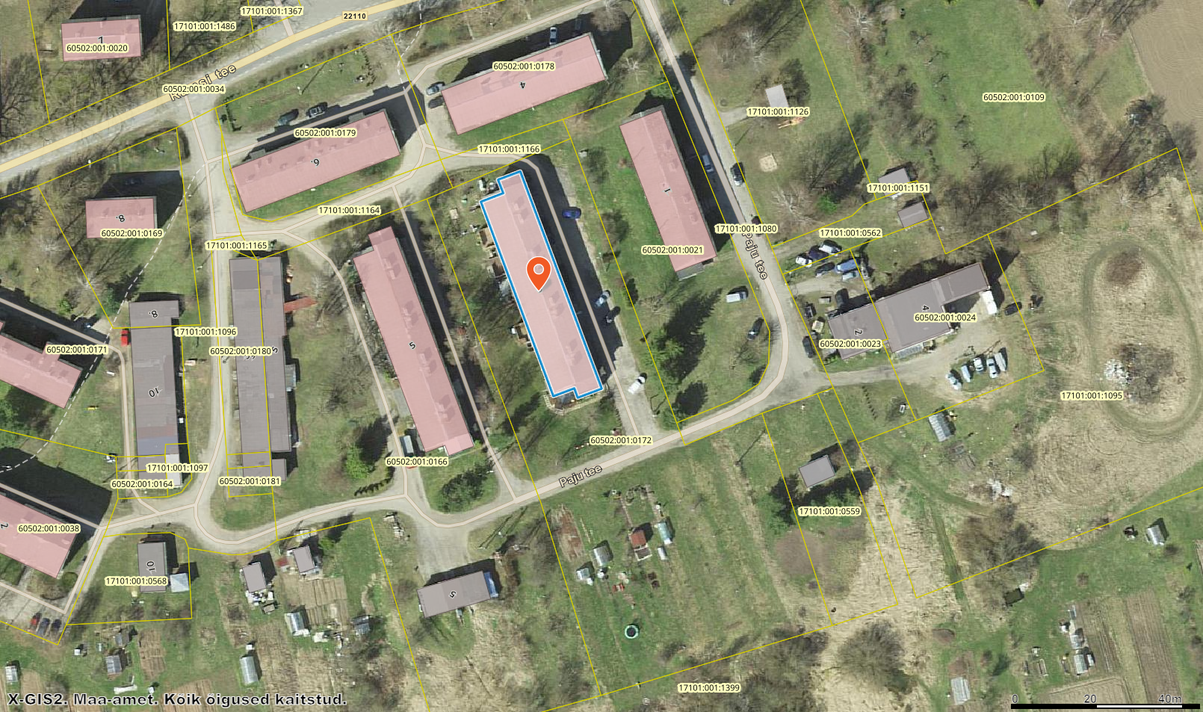

Olemasolev olukord
Olemasolev hoonestus: Kinnistul paikneb rekonstrueeritav kahekorruseline ridaelamu.
Olemasolev reljeef: Hoone ümbruses esineb poolemeetrine kõrguste erinevus, kus maapind langeb põhjast lõunasse.
Olemasolev haljastus: Hoone vahetus läheduses lääne ja lõuna küljel esineb kõrghaljastust.
Ehitusgeoloogia: Käesolevas projektis ehitusgeoloogiat ei käsitleta.

Plaanilahendus
Käesoleva projektiga rekonstrueeritava hoone krundil hoone paigutust ei muudeta.

Vertikaalplaneering
Säilib üldine krundi pinnase kõrgus. Ehitustööde käigus kannatada saanud pinnakattematerjalid ja hoone ümbruses olev haljastus kuuluvad taastamisele (murukate, kruusakate). Sadevesi immutada hoone juurde kuuluval kinnistul pinnasesse.

Enne ja pärast muruseemne külvi peab maapind olema tasane ja rullitud. Muruseemet tohib külvata ajavahemikus 1. mai kuni 1. september.

ARHITEKTUURI OSA

Ehitise üldandmed
Esitatavad andmed Varasem kanne
Ehitise liik: Hoone Hoone
Ehitise nimetus: Elamu Elamu
Peamine kasutusotstarve: Ridaelamu (11221) Üksikelamu (11101)
Ehitise pikkus (m): 54,5 0
Ehitise laius (m): 16,2 0
Ehitise kõrgus (m): 9,3 0
Ehitise sügavus (m): 1,3 0

Ehitise tehnilised näitajad
Esitatavad andmed Varasem kanne
Maapealsete korruste arv: 2 2
Maa-aluste korruste arv: 1 0
Ehitisealune pind (m2): 613,2 544,0
Köetav pind (m2): 1145,4 0
Toatemperatuuriga pind (m2): 798,6 0
Suletud netopind (m2): 1280,6 1030,8
Üldkasutatav pind (m2): 135,2 0
Tehnopind (m2): 0 0
Eluruumide pind (m2): 798,6 663,9
Mitteeluruumide pind (m2): 346,8 0
Maht (m3): 4914,0 3936,0
Maapealse osa maht (m3): 4422,0 0
Absoluutne kõrgus (m): 44,7 0
Rõdude ja lodžade pind (m2): 64,7 0

Seoses hoone soojustamisega suurenevad gabariidid ning selle arvelt muutub hoone maht ja ehitisealune pind suuremaks.

Muudatused hoone tehniliste näitajate osas tulenevad osaliselt ka asjaolust, et kehtiv andmete määramine ja arvestamise metoodika on erinev varasemalt kehtinud metoodikatest. Käesoleva projektiga esitatavad andmed lähtuvad majandus- ja taristuministri 05.06.2015. a määrusega nr 57 „Ehitise tehniliste andmete loetelu ja arvestamise alused“ määratud metoodikast. Põhimõttelised metoodikast tulenevad erisused on eelkõige hoone ehitisealuse pinna, suletud netopindade ja mahu käsitluses.

Ehitise tehnilistes näitajates antud muudatus hoone suletud netopinna näitaja osas tuleneb pindade arvestamises kasutatud kehtivast metoodikast, osaliselt ka varasemate vigade parandamist arvestuses. Samasugune on olukord hoone ehitisealuse pinna, sellega seotud gabariitide ja mahu osas. Projektiga antakse kehtivale metoodikale vastavad andmed.

Erinevat tüüpi suletud netopindade käsitluse terviklikkuse tagamiseks on antud hoone eluruumide pindade näitajad.

Konstruktsioonid ja materjalid
Esitatavad andmed Varasem kanne
Vundamendi liik: madalvundament madalvundament
Kande- ja jäigastavate
konstrukt. materjalid: monteeritav raudbetoon, tellis
tellis
Välisseina välisviimistluse
materjal: krohv krohv
Välisseina liik: tellis, väike- või suurplokk tellis, väikeplokk

Katuste ja katuselagede
kandva osa materjali liik: monteeritav raudbetoon monteeritav raudbetoon
Vahelagede kandva osa
materjali liik: monteeritav raudbetoon monteeritav raudbetoon
Katusekatte materjal: plekk eterniit

Tehnilised andmed
Esitatavad andmed Varasem kanne
Elektrisüsteemi liik: võrk võrk
Veevarustuse liik: võrk võrk
Kanalisatsiooni liik: võrk võrk
Soojusvarustuse liik: - lokaalküte
Soojusallika liik: katel; õhk-vesi soojuspump; katel
ahi, kamin, pliit
Energiakandja liik: puitpellet; segapuit; tahke (puit, turvas,
vedelgaas brikett, puitgraanul,
saepuru vmt)
Ventilatsiooni liik: loomulik ventilatsioon puudub
Jahutusallika liik: puudub puudub
Võrgu ja mahutigaasi olemasolu: olemas olemas
Majapidamisgaasi liik: balloonigaas puudub
Liftide arv: 0 0

Heliisolatsiooninõuded
Müra eluruumis ei tohi ületada päeval 40 dB ja öösel 30 dB.
Müra magamistubades ei tohi ületada öösel 45 dB.
Elamu köögis, vannitoas ja majandusruumis on lubatud 5 dB võrra kõrgem müratase kui elu- ja magamisruumides.

Standardi EVS 842:2003 "Ehitiste heliisolatsiooninõuded. Kaitse müra eest" tabeli 6.3 "Välispiiretele esitatavad heliisolatsiooninõuded olenevalt välismüratasemest" kohaselt tuleks projekteeritava laienduse välispiirded projekteerida minimaalselt selliselt, et mitmest erineva heliisolatsiooniga elemendist välispiirde ühisisolatsioon oleks vähemalt R'w+Ctr ≥ 35 dB.
R’w (dB) on õhumüra isolatsiooni indeks - arv, mille abil hinnatakse õhumüra isolatsiooni ehitise ruumide vahel (iseloomustab heli ülekannet läbi vaadeldava piirdekonstruktsiooni ja sellega külgnevate konstruktsioonide).

Ctr on transpordimüra spektri lähendustegur vastavalt standardile EVS-EN ISO 717, mida kasutatakse ehitiste välispiirete heliisolatsiooni hindamisel ja üksikelementide valikul.

Kuna välispiiride heliisolatsiooni mõjutab suuresti aknakonstruktsioon, siis on akna tootjalt nõutud aknakonstruktsiooni minimaalne õhumüra isolatsiooni indeks (Rw) olema vähemalt 35 dB ja liiklusmüra isolatsiooniindeks (Rtra) vähemalt 30 dB.

Ehitise välispiire vastab heliisolatsiooninõuetele, kui müra normtase ruumis pole ületatud. Müra normtasemed on tagatud, kui väli müratase LpA,eq,T jääb päeval alla 60dB ja öösel alla 55dB.

Olemasolev arhitektuurne olukord

Fotod olemasolevast olukorrast
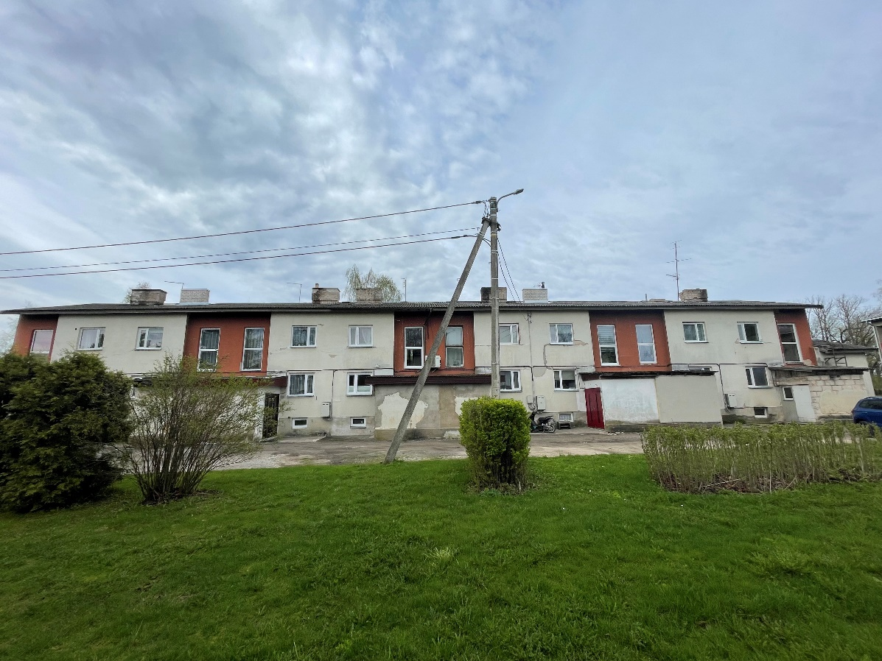
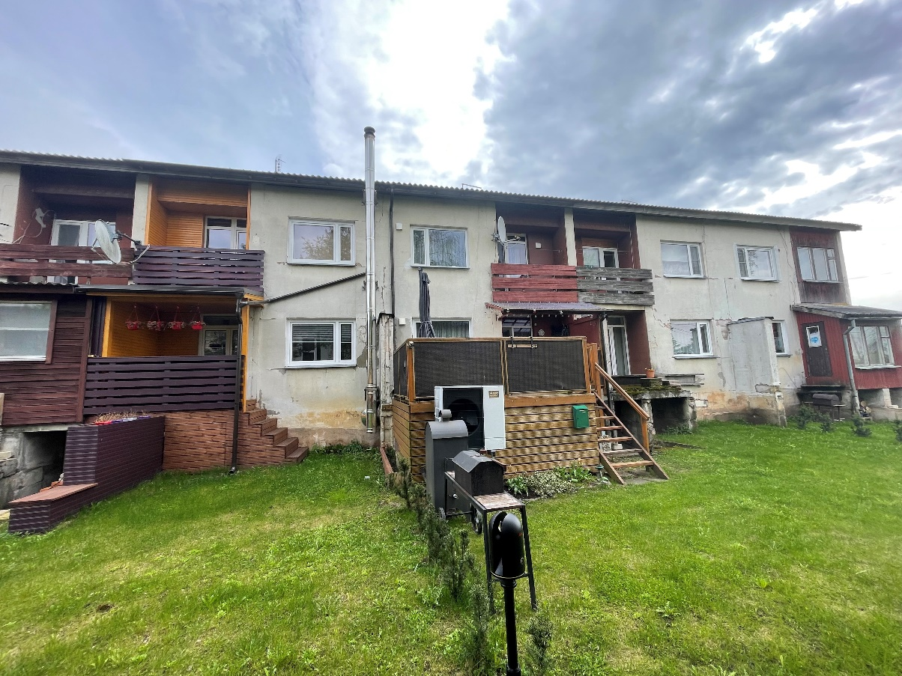
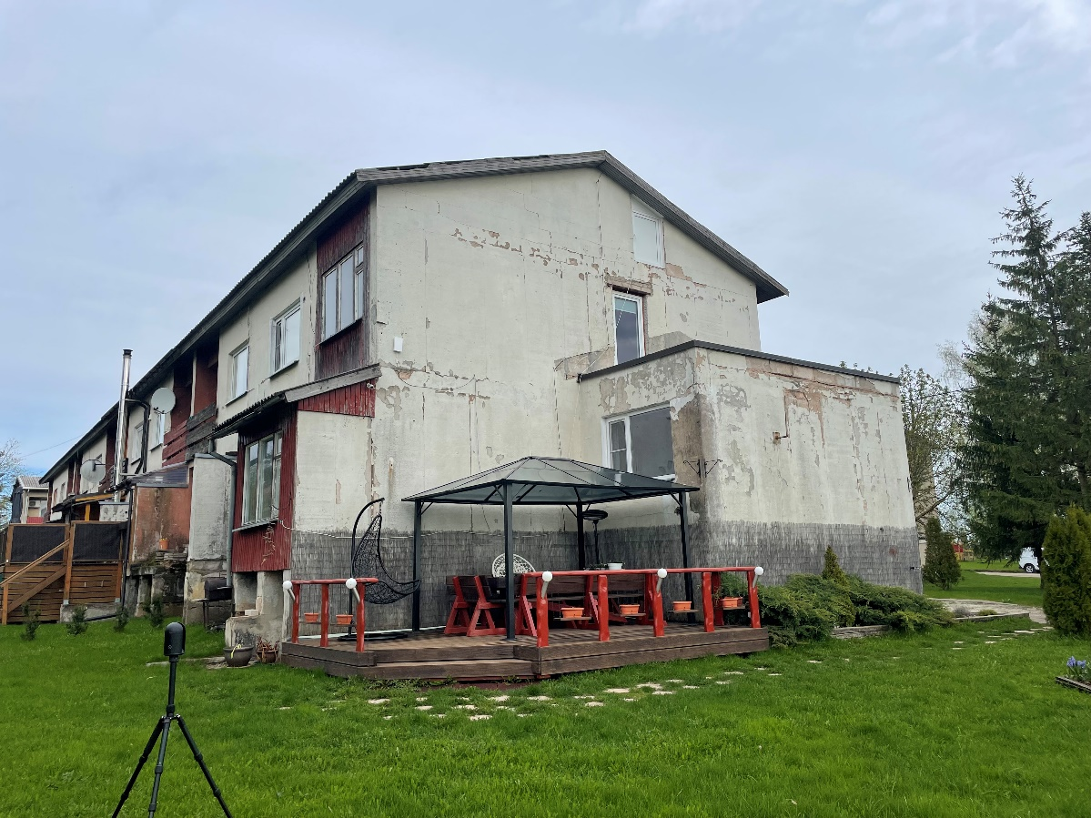

Katus
Hoonel on põhja-lõuna suunaline viilkatus, mida katab eterniit. Korterite sissepääse ja rõdude juurdeehitusi katab eterniidist pultkatus. Hoone põhjaküljel on eterniidist viilkatus ning lõuna küljel SBS-kattega lamekatus.

Välisseinad
Välisseinad on rajatud monteeritavast raudbetoonpaneelist ja osaliselt tellistest ning viimistluseks on krohv.

Vahelaed
Vahelaed on monteeritavatest raudbetoonpaneelidest.

Vundament
Hoonel on madalvundament, soojapidavus on madal. Hoone keldrites esineb sissetulevat vihmavett.

Avatäited
Hoonel on PVC ja puit raamiga aknad. Hoone väljaehitatud rõdudel esineb puitraamiga aknaid.

Projekteeritavad lahendused

Lammutatavad konstruktsioonid
Olemasolev hoone katus eemaldada ning vajadusel vahetada välja sarikad. Olemasolevad katuseluugid eemaldada. Katus eemaldada ka hoone põhjaküljelt ja hoone sissepääsudelt. Lammutada täielikult hoone rõdude juurdeehitused ja terrassid. Lammutada täielikult hoone sissepääsude mademed ning eemaldada sealt tänavaplaadid. Kõik aknad ja rõduuksed kuuluvad vahetamisele. Vahetatakse välja välis- ja keldriuksed. Maja taga maapinnast alates rõdude vahelised betoonist väljaulatuvad seinad lammutada täielikult.

Vundament ja sillutisriba
Hoone kogu perimeetri ulatuses vundament lahti kaevata 600mm sügavuselt. Lahti kaevatud vundament puhastada ning vajadusel teha kohtparandusi. Suuremad ebatasasused tasandada nt. polümeerse tsementkrohviga Weber.vetonit 137. Vundament soojustada PUR kinniste pooridega vahuga (λd=0,022 W/mK) 100mm või samaväärne. Kaeviku põhja paigaldada horisontaalne soojustus vahtpolüstüreen EPS 120 Perimeeter (λd=0,036 W/mK) või samaväärne, 100mm paksuselt. Horisontaalne soojustus eendub olemasolevast seinast 800mm, mis peab olema kaldega hoonest eemale. Kaeve täita tihendatud liivakihiga (mitte väljakaevatud pinnasega) ning killustikuga (fraktsiooniga 32/64mm, kiilutud 8/12). Täpsem lahendus antud sõlmjoonisel AR-7-01.

Hoone ümber rajada betoonist sillutisvöö (Ø=6mm, silm 150x150mm B500, betoon C30/37, XF3) 600mm laiuselt. Sillutisvöö ja seinaühenduse vahele paigaldada vuugilint (PC Elastoswell), lisaks rajada deformatsioonivuuk (nt Penosil Premium PU-Sealant High Modulus) iga 2m tagant, mis täita elastse vuugimastiksiga. Sillutisriba rajada 2% kaldega majast eemale ning viimistleda harjatud betooni stiilis. Jälgida tootja juhendeid konkreetsete toodete kasutamisel.

Sokkel
Hoonele rajada sokli osa kõrgusega 500mm või vastavalt sokli kõrgusele joonistel. Olemasolev aluspind puhastada ning vajadusel teha kohtparandused. Suuremad ebatasasused tasandada tasanduskrohviga nt. polümeerse tsementkrohviga Weber.vetonit 137 või samaväärne. Kohad, kus aluskrohv on liiga mõranenud ning lahti koorumas, tuleb olemasolev krohv mehaaniliselt täielikult eemaldada.

Soklile kinnitada nurgikud, mille külge kinnitada horisontaalne ja vertikaalne sügavimmutatud puitroov 50x50mm. Puitroovi vahed ja tagune soojustada PUR kinniste pooridega vahuga (λd=0,022 W/mK) 100mm või samaväärne. Soojustuskihile paigaldada vertikaalselt kübarprofiil 16mm, millele kinnitada sokliplaat. Sokliplaadi ja seina soojustuse vahele paigaldada veeplekk.

Soklisoojustuse peale paigaldada sokli sulgemisprofiil. Profiil tuleb paigaldada nii, et see ei kataks kinni sokli tuulutussüsteemi.

Keldri sissekäigud
Keldri sissekäikude seinad puhastada lahtistest osakestest ning mustusest. Vastavalt vajadusele teostada kohtparandused kasutades Weber.vetonit 137 või samaväärne. Konstruktsioon kruntida, nt weber.prim 811.

Keldri sissekäigud soojustada 30mm SPU Kingspan Kooltherm K5 krohvitava välisseinaplaadiga (λd=0,022 W/mK) või samaväärne. Soojustuskiht tüübeldada ja liimida (tüüblid paigaldada süvistatult ning hiljem katta soojustusmaterjalist tablettidega 20mm). Kinnitustüübli pikkus valida vastavalt soojustuse paksusele, mis on 30mm. Soojustusplaadid liimida äärpunkt meetodiga, kus seguvall kanda plaadi tagakülje äärtele ning pätsikesed ca 100mm läbimõõduga keskele. Keldri sissekäikude soojustusplaatide värvus on sama, mis sokliplaatidel ning välja toodud kirjeldatud käesoleva projekti lisas AR-9-01. Keldri välisseinaplaatide asukohad on välja toodud joonisel AR-5-01.

Välisseinad
Välissein puhastada lahtistest osakestest ning mustusest. Vastavalt vajadusele teostatakse kohtparandused kasutades Weber.vetonit 137 või samaväärne. Konstruktsioon kruntida, nt weber.prim 811.

Hoone välisseinad soojustada 100mm SPU Kingspan Kooltherm K5 krohvitava välisseinaplaadiga (λd=0,022 W/mK) või samaväärne. Soojustuskiht tüübeldada ja liimida (tüüblid paigaldada süvistatult ning hiljem katta soojustusmaterjalist tablettidega 20mm). Kinnitustüübli pikkus valida vastavalt soojustuse paksusele, mis on 100mm. Soojustusplaadid liimida äärpunkt meetodiga, kus seguvall kanda plaadi tagakülje äärtele ning pätsikesed ca 100mm läbimõõduga keskele.

Suurendamaks fassaadi löögikindlust paigaldada alates soklijoonest kuni 2m kõrguseni maapinnast soomusarmeering. Soojustuskihi peale paigaldada armeering ja katta 2mm teraga toonitud silikoonkrohviga. Armeeringu ja silikoonkrohvi paksus on 10mm. Täpsem lahendus on välja toodud sokli sõlme joonisel AR-7-01.

Projekteerija välja pakutud hoone värvilahendused on kooskõlastatud korteriühistu juhatusega. Pinnakatete toonid on kirjeldatud käesoleva projekti lisas AR-9-01.

Soojustuse tüübeldamine
Soojustussüsteemides on lubatud kasutada ainult selleks otstarbeks sertifitseeritud kruvitüübleid. Tüübli arv, mark ja pikkus sõltub hoone kõrgusest, aluspinnast, kasutatavast soojustusmaterjalist.

Tüübel peab olema korrosiooni- ja leelisekindel. Tüübli kruvipea kaitsta plastkapsliga, et niiskus ei pääseks metallosani ning et vähendada külmasilda. Tüüblid paigaldada süvistatult ning hiljem katta 20 mm paksuse mineraalvillast tabletiga. Tüüblid tuleb paigaldada nii, et tüübli taldrikut kattev tablett oleks soojustusmaterjaliga samas tasapinnas (ehk ei oleks väljaulatuvust). Tüübeldamise aluspinnaks on arvestatud seinamaterjalide tüübid B (täiskivid – silikaattellis) ja C (õõneskivid – kärgtellis). Silikaattellistest aluspinna puhul peab olema kruvitüübel nakkepikkusega aluspinnas min 50 mm; taldriku diameeter d = 60 mm; nakketugevus min 0,25 kN/tüübel. Kärgtellistest aluspinna korral on nõutud kruvitüübli nakkepikkus aluspinnas min 90 mm; taldriku diameeter d = 60 mm; nakketugevus min 0,25 kN/tüübel.

Minimaalselt paigaldada tüübleid 4 tk/m2 kohta pinnal ja 8 tk/m2 kohta nurgas. Kõrgusel 8-22 m on tüüblite tihedus min 5 tk/m2 kohta pinnal ning 10 tk/m2 kohta nurgas. Hoone nurgatsooniks loetakse antud hoone puhul 2 m. Tüüblit paigaldades peab jälgima, et nurgas asuvad tüüblid oleksid vähemalt 10 cm kaugusel massiivhoone nurgast. Liiga nurka tüübeldades on oht, et tüübeldatakse aluspind katki. Tüübeldamise skeemi puhul peab jälgima, et kõik plaadinurgad, ka väiksemaks lõigatud plaatide nurgad, oleksid tüübeldatud. Plaadi keskele panna vastavalt vajadusele 2-6 tüüblit.

Enne paigaldamist näha ette tõmbekatse tellimine.

Sissepääsud
Kõigi hoone sissepääsude ette rajada uued kõnniteeplaadid (300x300x60mm, hall betoon), jäljendades olemasolevat olukorda. Kaeve põhi teostada vastavalt vundamendi soojustamisele. Plaadi ümber ehitada juurde ka raudbetoonist üheastmeline sissepääsu plaat (1550x1600mm), mille paksus sõltub olemasoleva välisukse kõrgusest ning tuleks täpsustada ehituse käigus. Betooni tugevusklass on C30/37 ja keskkonnaklass XC4, XF4. Plaadi kalle hoonest eemale. Betoonist plaadi ja olemasoleva seina vahele paigaldada vuugilint. Plaatide vahele paigutada tänavakivi vihmaveerenn, mille kohale langeks vihamveesüsteem. Täpsem lahendus on näidatud sõlm joonisel AR-7-09.

Kõikide materjalide kasutamisel jälgida tootjapoolseid paigaldusjuhendeid. Teraselemendid peavad vastama keskkonnaklassile C3.

Pööning
Pööningupõrand puhastada eelnevalt prügist. Ehitada käiguteed laiusega 600mm, mis on näidatud pööningu plaanil (AR-5-04) olevatel asukohtadel. Käigutee ehitamiseks kinnitada vahelae raudbetoonpaneeli külge prussid kuumtsingitud nurgikutega 60x60x2mm postide (50x50mm samm 1,5m) fikseerimiseks. Postidele kinnitada horisontaalselt puitpruss tala 50x100mm samm 1,5m, mille külge kinnitada OSB plaat 22mm.

Pööningupõrand soojustada puistevillaga Rockwool Granrock Super (λd=0,042W/mK; tuletundlikkus A1) 400mm või samaväärne. Projekteeritava soojustuskihi paksus on 400mm. Räästa osas suurendada vajaduse korral puistevilla paksust. Täpsem lahendus on välja toodud sõlm joonisel AR-7-04.

Kõik hoone sissepääsude katuse alused soojustada puistevillaga Rockwool Granrock Super (λd=0,042W/mK; tuletundlikkus A1) 200mm või samaväärne. Projekteeritava soojustuskihi paksus on 200mm. Räästa osas suurendada vajaduse korral puistevilla paksust.
Asendada mõlemad olemasolevad pööninguluugid tulekindla nõuetele vastava soojustatud luugiga (ava mõõt 1100x800mm; tootja nt. Eesti Ohutus ning toode Gorter). Pööningule pääsemiseks vahetada välja kaks seina ja üks katuseredel hoone põhja küljel, mille mõõdud on välja toodud spetsifikatsiooni joonisel AR-8-04.

Pööningult katusele pääsemiseks eemaldada olemasolevad katuseluugid ning asendada need nelja uue katuseluugiga (450x1000mm). Pääsuks pööningult katusele läbi katuseluugi lisada neli kohtkindlat redelit (1400x400mm), mis toestada käiguteede külge. Kohtkindla redeli ülemine osa kinnitada katuseluugi raami alumise serva külge. Katuseluugi ja kohtkindlate redelite asukohad on välja toodud plaanil AR-5-04.

Katus
Olemasolevad katusematerjali kihid eemaldada kuni kandvate sarikateni. Niiskuskahjustustega sarikad välja vahetada ning paigaldada uued. Täpne kogus selgitada välja enne ehitustööde algust, millest teada anda tellijale. Katuse vahetamise käigus toestada olemasolev vöö, vajadusel teha kohtparandused ning lisa kinnitada müürilatt. Täpsem lahendus on näidatud sõlm joonisel AR-7-04.

Kõik kasutatavad kinnitusdetailid peavad vastama keskkonnaklassile C3. Konstruktsioonides kasutatava saematerjali nõuded vähemalt C18 tugevusklass, H3 sügavimmutuse klass ja C kvaliteediklass.

Kõik korstnad koos korstnate pitsidega täielikult pööningu korrusest alates taastada (täpne kogus selgub ehitustööde teostamise ajal). Pööningul korstna ümber paigaldada 100mm mittepõlev soojusisolatsioonimaterjal vähemalt 600 °C ja mahukaal 100 kg/m3. Sama soojusisolatsioonimaterjal lisada ka soklisse ümber olemasoleva moodulkorstna.

Katusekattematerjaliks kasutada trapetsprofiilplekki TP20 (toon vastavalt juba vahetatud katusekattele) t=0,6mm. Katusekatte alla rajada roovid 50x100mm sammuga 400mm. Seejärel paigaldada distantsliistud 32x50mm, mille samm on vastavalt sarika sammule. Distantsliistu alla ja olemasolevate puitsarikate peale paigaldada aluskate. Katuse räästa osasse paigaldada tuulesuunajad 20mm (Isover RKL31 1200x850x20mm või samaväärne), mis kinnitada sarikate külge kinnitavate prusside 50x50mm külge. Täpsem lahendus on näidatud sõlm joonisel AR-7-04.

Seoses perspektiivse hoone soojustamisega, kinnitada roovituse alla tuulekasti lauad 95x22mm. Viilulauad ja tuulekasti lauad värvida puidu värviga, toon vastavalt värvilahendusele. Roovituse otstesse kinnitada viilulaud 22x95mm ning värvida viilulaud puiduvärviga, toon vastavalt värvilahendusele.

Katusele paigaldada vastavalt plaanile AR-5-05 lumetõkked. Lumetõkked nt. AS Toode torulumetõkked, mis paigaldada räästa lähedale orienteeruvalt kandeseina kohale. Lumetõke kinnitada ülemisest ja alumisest servast ühe kruviga 6,5x40mm sarika sisse. Kinnituste samm 1000mm. Kohakuti paigaldada 2 lumetõkketoru Ø32mm. Esimesele lumetõkketorule paigaldada neli kinnitust, igale järgnevale liidetavale lumetõkketoru komplektile kolm kinnitust. Iga järgnev toru läheb eelmise sisse. Täpsem kinnitus vastavalt tootja juhistele.

Katusele paigaldada alumiiniumist vihmaveesüsteem, vihmaveerenn Ø125mm ja
allavoolu toru Ø100mm kinnitada kinnitusankrutega fassaadi külge. Vihmaveetoru
allaviik kinnitada vähemalt kahe klambriga, mis kinnitada torude jätkukohtadesse.
Klambrid mitte paigaldada torupõlvele lähemale kui 100mm. Vihmaveetoru kaugus
seinast 25-40mm. Alumise veesüliti kõrgus sillutisvööst 20-30cm. Täpsem asukoha
lahendus näidatud hoone vaadetel ja täpsem lahendus sõlm joonisel AR-7-05.

Kõik katuseluugid avada ning paigaldada uued katuseluugid (käidava ava mõõt 450x100mm). Uue luugi rajamisel kasutada komplektset alumiiniumkarkassist luuki, mille vahele on paigaldatud mineraalvill 80mm, nt. toode Gorter RHT katuseluuk, koos redeliga.

Samasugust põhimõttelist katuse vahetust teostada ka hoone sissepääsude katuste ja kaheksanda korteri katuse puhul.

Esimese korteri viienda toa lamekatusele jätta alles olemasolev katusekate, mis hakkab toimima aurutõkkena. Täiendava soojustusmaterjalina paigaldada katusele vill Paroc Ros 60 paksusega 300mm (100+100+100mm) (λD=0,039W/mK) või samaväärne. Soojustusmaterjal tüübeldada minimaalselt 2-4 tüüblit/m2 kohta. Kinnitite omavaheline vahekaugus on maksimaalselt kuni 600mm. Tüüblite ankurdussügavus betoonpinnas peab olema minimaalselt 55mm. Täpsem lahendus on antud sõlm joonisel AR-7-10.
Ehitustööde teostaja peab tagama katuse veepidavuse ehitusperioodil. Vältida tuleb vee sattumist avatud katusekonstruktsiooni. Lisasoojustuse ning hüdroisolatsiooni paigaldamist ei tohi teostada vihmase ilmaga. Aluspind peab olema kuiv ning prahivaba. Katusele ladustatud materjalid peavad olema kinnitatud koormarihmadega katusetarindi külge.

Avatäited
Kõik aknad kuuluvad väljavahetamisele. Vanade akende asemele paigaldada uued, kolmekordse klaaspaketiga PVC-raamiga aknad (sisemise ja välimise raami toon valge). Aknad paigaldada soojustuskihti, 50x150mm sügavimmutatud puitprussidest tehtud raamistiku vahele. Asendada kõik veeplekid. Avatäidete vahetamise käigus rikutud siseviimistlus tuleb taastada. Akende spetsifikatsioonid on välja toodud joonistel AR-8-01, AR-8-02 ja AR-8-03. Akende täpsem paigaldus lahendus on näidatud sõlmjoonistel AR-7-02 ja AR-7-03.

Kõik välisuksed ja keldriuksed kuuluvad väljavahetamisele. Paigaldada soojustuskihti uued välisuksed, laiusega 1600mm. Paigaldada kõik uued keldriuksed rõdu sillutisega samale joonele, laiusega 750mm. Keldriuksed rajada sügavimmutatud puitprussidest tehtud raamistiku vahele 100mm kõrgusele keldri põrandapinnast. Kõikide toodete paigaldamisel lähtuda tootja poolsetest juhistest ja soovitustest. Uste spetsifikatsioonid on välja toodud joonisel AR-8-04.

Lodžad
Olemasolevad lodžad ja piirded lammutada kuni betoonelementideni. Lodžad soojustada vastavalt sõlm joonistele. Lodža põrandale paigaldada süvaimmutatud pruss 45x45mm sammuga 400mm, mille vahele põrandaplaat Kingspan Therma TF70 50mm või samaväärne. Selle peale paigaldada niiskuskindel vineer 24mm. Vineeri peale rajada SBS bituumen kattematerjal 5kg/m2 ning sellele rajada puitrest. SBS kihi alla lodža nurkadesse paigaldada süvaimmutatud kolmnurkprofiil 50x50mm.

Lodžadele nii esimesele kui teisele korrusele rajada uued puidust piirded. Lauad värvida puidu värviga, toon vastavalt värvilahendusele. Rõdupiirete rajamisel jäljendada neljanda korteri olemasolevat lahendust. Kõik esimese korruse lodžad katta trapetsprofiil plekist varikatusega 6000x1580mm ja 3500x1580mm, jäljendades olemasoleva neljanda korteri lahendust ja katuse kallet. Varikatus rajada värvitud puitpostidele 100x100mm. Varikatustele rajada juurde vihmasüsteem sama lahendusega, mis hoone katuselegi. Lahendused on näidatud vaadete joonistel. Täpsem lodžade lahendus on näidatud sõlm joonistel AR-7-07 ja 7-08.

Esimese korruse lodžadele rajada juurde puidust karkassile puittrepid (1530x1110mm). Karkass ehitada süvaimmutatud prussidest maapinna sisse rajatud kergplokkidele. Treppide rajamise aluseks võtta neljanda korteri lodža trepi lahendust. Lodža treppide lahendused on näidatud joonisel AR-6-02.

Esimese korteri katuserõdule rajada ümber metallpiirded.

SOOJUSVARUSTUS JA KÜTTE OSA
Käesoleva projekti mahus soojusvarustuse ja kütte osa ei käsitleta. Säilib olemasolev
süsteem.

VENTILATSIOONI OSA
Hoonele paigaldada keldritesse, magamistubadesse, elutubadesse ja köökidesse akende kõrvale üles värskeõhuklapid Flexit Aero 100 dB või samaväärne. Täpsem paigaldus on näidatud sõlm joonisel AR-7-06. Õhk segatakse sissepuhkel toaõhuga enne, kui külm välisõhk tekitab tuuletõmbuse. Paigaldamisel jälgida tootja juhiseid. Väljatõmme toimub läbi olemasolevate lõõride. Korteriomanikel on soovituslik paigaldada väljatõmbe ventilaatorid.

VEEVARUSTUSE OSA
Käesoleva projekti mahus veevarustuse osa ei käsitleta. Säilib olemasolev süsteem.

KANALISATSIOONI OSA
Käesoleva projekti mahus kanalisatsiooni osa ei käsitleta. Säilib olemasolev süsteem.

ELEKTRI OSA
Käesoleva projekti mahus elektri osa ei käsitleta. Säilib olemasolev süsteem.

TULEOHUTUSE OSA

Normdokumendid
Üldised seadused, määrused ja ehitusstandardid:
- Riigikogu 05.05.2010 seadus „Tuleohutuse seadus“
- Siseministri 30.03.2017 määrus nr 17 „Ehitisele esitatavad tuleohutusnõuded.“;
- EVS 812-2:2014 / AC:2018 “Ehitiste tuleohutus. Osa 2: Ventilatsioonisüsteemid.”
- EVS 812-3:2018 / AC:2018 "Ehitiste tuleohutus. Osa 3: Küttesüsteemid"
- EVS 812-6:2012 / AC:2018 “Ehitiste tuleohutus. Osa 6: Tuletõrje veevarustus.”
- EVS 812-7:2018 „Ehitise tuleohutus. Osa 7: Ehitistele esitatava põhinõude, tuleohutusnõude tagamine projekteerimise ja ehitamise käigus.“;
- Siseministri 30.08.2010 määrus nr 39 „Nõuded tulekustutitele ja voolikusüsteemidele, nende valikule, paigaldamisele, tähistamisele ja korrashoiule.“
Kasutatavate ehitusmaterjalide ja -toodete tuleohutus peab olema tõendatud.
Tuletõkestusmaterjalid ja tooted peavad olema sertifitseeritud.

Tuleohutusklass, kasutusviis ja kasutusotstarve
Hoone tuleohutusklass: TP2
Hoone kasutusviis: I (eluhooned)
Hoone kasutusotstarve: 11221 Ridaelamu
Hoone maa-aluste korruste arv: 1
Hoone maapealsete korruste arv: 2
Hoone kõrgus: 9,3 m
Hoone suletud netopindala: 1280,6 m²
Sellest kelder: 346,8 m²

Hoone tuleohutus tagamise põhimõtted

Hoone tuleohutuskuja kõrval paiknevate hoonetega
Hoone minimaalne nõutav tuleohutuse kuja 8m on kõikides suundades tagatud. Projekteeritud hoone ja selle lähem ümbrus on näidatud graafilises osas dokumendis "Asendiplaan" (dokumendi tähisega AS-4-01).

Hoone kandekonstruktsioonide ja tuletõkkekonstruktsioonide tulepüsivusajad
Hoone jäigastavate ja kandekonstruktsioonide tulepüsivus:
≤ 2 korruseline hoone= R30
≤ 2 korruseline hoone keldrid = R30
≤ 2 korruseline TP2-klassi hoone evakuatsiooniteel olevad trepikäigud ja -mademed: tulepüsivus peab olema vähemalt R30.
Rõdude kandekonstruktsioonid = R30

Hoone tuletõkkekonstruktsioonide tulepüsivus:
≤ 2 korruseline hoone korrused = EI30
≤ 2 korruseline hoone keldrid = EI60
≤ 2 korruseline hoone pööning = EI30

Põlemiskoormused
Ehitise maapealse osa põlemiskoormus on alla 600 MJ/m². Hoone keldri põlemiskoormus on 600-1200MJ/m².

Tuletõkketsoonide moodustamise kirjeldus
Hoones on jaotatud kõik korterid eraldi tuletõkke sektsiooniks. Tuletõkketarinditele tuleb tagada tulepüsivusklass EI30 ja sektsiooni piiretesse jäävatele avatäidetele tuleb tagada tulepüsivus EI30.

Käesolev arhitektuurse osa eelprojekt on koostatud hoone fassaadi rekonstrueerimise ning soojustamise ehitushanke läbiviimiseks. Hoone plaanidel näidatud tuletõkkesektsioonideks jaotumine on korterite osas informatiivse iseloomuga ja antud eelkõige fassaadides tuleleviku tõkestamiseks ettenähtud abinõude hindamiseks.

Hoone omanikul kontrollida tuletõkkesektsioonides olevate avatäidete vastavust kehtivatele normidele ning vajadusel tuleb korraldada eraldi hange nende asendamiseks ja paigaldamiseks.

Jagunemine suitsutsoonideks ja suitsueemalduse põhimõtted
Suitsueemaldus on tagatud välisseinas paiknevate avatavate akende kaudu (aknad peavad olema ilma abivahendita käega avatavad). Paiskpindasid hoonele kavandatud ei ole. Hoone keldrikorruselt kaustatakse suitsu eemaldamiseks säilitamisele kuuluvaid olemasolevaid avatavaid aknaid ja keldriuksi.

Evakuatsioonilahendus
Evakuatsioon toimub korterite trepikodade, välisuste ja avatavate akende kaudu.

Evakuatsiooniväljapääsude ja evakuatsiooniuste sulused
Väljumisteel asuvate ustena käsitleda korterite trepikoja välisust (ühepoolne uks, valgusava laius 1000mm) ja keldri sissepääsuuksi (valgusava laius 850mm). Nimetatud uksed varustada võtmeta avatava sulusega (näiteks ukselink). Evakuatsioonisuluste valikul lähtuda standardist EVS 871:2017 "Tuletõkke- ja evakuatsiooni avatäited ja sulused. Kasutamine"

Nõuded ehitise ja selle osa tuleohutusele
Sisepinnad:
- Seinad ja lagi: D-s2,d2
- Põrandad: nõudeid ei esitata
- Mittekasutatava pööningu vahelae pealispind: B-s1,d0
- Keldri seinad ja lagi: B-s1,d0
- Keldri põrandad: DFL-s1

Välissein, välisseina välispind:
- Soojustussüsteem: B,d0
- Välisseina välispind: B,d0
- Õhutuspilu välispind: B,d0
- Õhutuspilu sisepind: B-s1,d0

Lodža:
- Põrandakonstruktsioon: B-s1 (3-8 korruselises hoones)
- Põranda pinnakiht: DFL-s2 (kuni 5-korruselises hoones)

Katus:
- Katusekate: BROOF(t2-t4)

Kaablite tuletundlikuse nõue:
- Üldiselt: Dca-s2,d2,a2
- Evakuatsiooniteel: Cca-s1,d1,a2

Välisseina tuleohutus
Fassad soojustatakse krohvitava välisseinaplaadiga Kingspan Kooltherm K5 või samaväärne, mille tuletundlikkus on C-s2,d0. Sama teha ka akende ja uste palede soojustamisel.

Lodžade seinad soojustada SPU Kingspan Kooltherm K5 (tuletundlikkus C-s2)
välisseinaplaadiga 70mm. Lodža põrandad soojustada Rockwool Steprock Super (tuletundlikkus A1) 50mm.

Tuletõkkesektsioonide piiridel kasutada 200mm laiuseid mineraalvilla ribasid Rockwool Frontrock L (tuletundlikkus A1), tuleleviku takistamiseks

Hoone sokliosa soojustada vahtpolüstüreeniga 100mm paksuselt vahtpolüstüreeniga
EPS 120 Perimeeter või samaväärne, mille tuleohutuse klass on E. Hoone sokkel paikneb madalamal esimese korruse põrandapinnast. Sokliosa keskmine kõrgus maapinnast on 900mm.

Pööningu tuleohutus
Pööning soojustada puistevillaga Rockwool Granrock Super 400mm (tuletundlikkus A1). Pööningu sisekülgedele paigaldada soojustuseks mineraalvill Rockwool Frontrock Super 100mm (tuletundlikkus A1). Ümber köetavate korstnate paigaldada kivivill 150mm (kõrgus 200mm) ning 50mm (kõrgus 500mm; üleulatus puistevillast 100mm) või samaväärne (vähemalt 100 kg/m3) (tuletundlikkus A1).

Korstna kõrvale rajatav pööninguluugi karkass rajada metallist.

Tehnosüsteemide tuleohutus

Kütteruumi, kütteseadmete asukohad, võimsused, liigid
Hoone on kavandatud lokaalküttega. Hoone kütmine on lahendatud igas korteri keldris eraldi keldrikorruse tehnoruumides olevate katelde, ahjude, gaasikatelde ja õhk-vesi soojuspumpadega. Täpsemad küttekehade asukohad on välja toodud joonisel AR-5-01.

Elektripaigaldis
Hoonevälised jaotuskilbid paiknevad kahe korteri sissepääsude vahel.

Tuleohutuspaigaldised
Hoonesse on ette nähtud üks suitsuandur korterelamu iga eluruumi kohta. Lisaks soovitatavalt üks 6kg tulekustuti korteri kohta.

Päästemeeskonna juurdepääs ehitisele
Päästemeeskonnale on tagatud juurdepääs kinnistu põhja ja lõuna küljel asfaltpuru kattega teelt. Korterite sissepääsud asuvad hoone idaküljel ja keldri sissepääsud lääne küljel. Hoone põhja ja ida küljel on hoonestusega ala ning lääne küljel haljastusega ala, mis ei takista tehnikaga lähenemist.

Päästemeeskonna ohutuse tagamise abinõud
Päästemeeskonna sisenemine toimub korterite välisuste kaudu. Katusele pääseb läbi pööningu, mille ava mõõdud on 1100x800mm ja mis paiknevad hoone põhja küljel, milleni on olemas kohtredelid, ning hoone lõuna küljel, kus puuduvad kohtkindlad redelid. Katuseluugi ava mõõdud on 450x1000mm.

Hoone välikustutus

Kustutusvee normaalvooluhulk ja tulekahju arvestuslik kestvus
Kustutusvee normvooluhulk on 10l/s, arvestuslik tulekahju kestus 3h.

Tuletõrje veevõtukoha liik ja paiknemine maa-alal
Lähim loodusliku veevõtu koht asub hoonest kirdes, …………tänaval.

ENERGIATÕHUSUSE OSA
Välispiirete soojusjuhtivused järgnevas loetelus:

- Välissein U=0,22W/(m²K)
- Sokkel U=0,17 W/(m²K)
- Pööning U=0,12W/(m²K)

Projekteerija: Projektijuht:
Hans-Andero Kivi Markko Leimann
//allkirjastatud digitaalselt// //allkirjastatud digitaalselt//

